Společnost Solight Holding exkluzivně zastupuje
anglickou značku spotřebičů Morphy Richards

Na počátku července se společnost Solight Holding, s.r.o. stala exkluzivním zástupcem anglické značky Morphy Richards na území České republiky a Slovenska. Tato značka přináší již osmdesát let na evropský i světový trh malé domácí elektrospotřebiče, které vynikají inovativním designem, kvalitou a spolehlivostí.

„Získáním této renomované anglické značky jsme rozšířili naše dosavadní produktové portfolio o unikátní domácí elektrospotřebiče. Věříme, že naplníme důvěru a očekávání společnosti Morphy Richards a poskytneme všem naším zákazníkům kvalitní služby a servis,“ říká Petr Vondráček, marketingový manažer společnosti Solight Holding, s.r.o.

Společnost Solight Holding, s.r.o. se zabývá dovozem zboží vybraných značek a jejich distribucí do sítí obchodních řetězců, velkoobchodů i maloobchodů v České republice a na Slovensku již od roku 2009. Ve svém produktovém portfoliu nabízí renomované značky
nejen z oblasti výroby pouzder na notebooky a prvků na ukládání a organizování elektronických, foto, video a audio přístrojů, ale i z distribuce AV a elektro příslušenství. Zároveň disponuje vlastní značkou Solight. V roce 2012 rozšířila svůj sortiment o britskou značku Dyson a tím se zaměřila i na spotřebiče pro domácnost.

V červenci tuto oblast rozšířil anglický výrobce Morphy Richards. Tato společnost s osmdesátiletou tradicí výroby malých domácích elektrospotřebičů pokrývá svými výrobky téměř celý svět. Na 90 % britských domácností vlastní minimálně jeden výrobek a v Evropě podíl na trhu činí 25 %. Od roku 2000 značka expanduje i do zámoří. Své místo si našla v Kanadě, Austrálii, Rusku a Jihoafrické republice. Za úspěchem výrobků se skrývá filozofie společnosti, která si zakládá na neustálých inovacích a spolehlivosti. Působivý design zaujme moderním i retro stylem. Nejvyšší výrobní standardy nabízejí stylové a uživatelsky příjemné produkty do všech typů domácností.

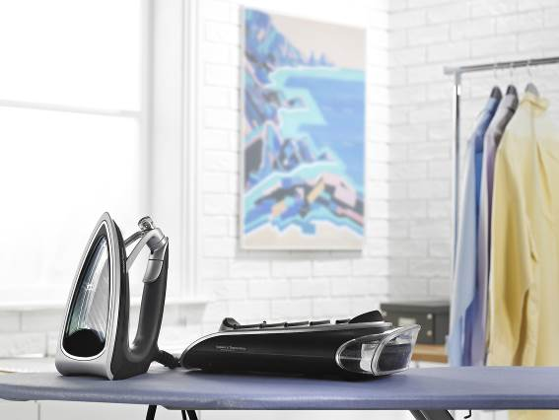

Image fotografie od Morphy Richards, inovativní žehlička Vapour

Značka Morphy Richards
Morphy Richards je anglická značka malých domácích elektrospotřebičů, která se může pochlubit bohatou historií výroby svých inovovaných produktů. Založili ji Donald Morphy a Charles Richards v roce 1936 a letos tak slaví úspěšných 80 let. Za tu dobu se stala značka známou téměř po celém světě. V Anglii pokrývá přibližně 90 % domácností, v Evropě její podíl na trhu činí více jak 25 %
a své zastoupení má i v Kanadě, Austrálii, Rusku a jižní Africe. Morphy Richards se stal žádanou značkou, která díky svým nejvyšším výrobním standardům nabízí stylový inovační design, kvalitu i
spolehlivost a zároveň se jí daří naplňovat hlavní motto společnosti „Smart ideas for your home“.

O společnosti Solight Holding, s.r.o.
Solight Holding, s.r.o. je česká společnost specializující se od roku 2009 na dovoz zboží a jeho distribuci do obchodní sítě velkoobchodů i maloobchodů. Ve svém portfoliu značek nabízí pro Českou republiku i Slovensko renomované značky jako jsou Case Logic, Bandridge, Skross, Clingo, JCB, Thule, Fujitsu, Dyson, od července tohoto roku značku Morphy Richards a mnohé další. Důležitou součást produktového portfolia tvoří vlastní značka Solight, skýtající více jak 1 000 produktů různých kategorií. Podrobné informace o produktech a zastoupení společnosti naleznete na stránkách www.solight.cz.

